柒、展品清單
一、傳統展品：
1、傳統文物24組
2、傳統服飾 10組

【傳統文物】
序號 | 編號 | 作品名稱 | 作品尺寸 | 作品說明
1 | T01 | 噶瑪蘭族小木雕 | 7*9*22cm | 小品創作
2 | T02 | 噶瑪蘭族祭師刀 | 7*3*57cm | 祭典用
3 | T03 | 泰雅族籐編籃 | 47*28*68cm37*25*50cm  （驗收時確定不展出） | 盛農作物器具
4 | T04 | 泰雅族木琴 | 45*33*10cm | 傳統樂器  泰雅與太魯閣族共用
5 | T06 | 賽德克族傳統肚兜 | 50*42cm | 服飾配件
6 | T07 | 達悟族陶製小品 | 12*12*10cm  10*10*11cm | 小品創作
7 | T08 | 雅美族木製杵臼 | 9*9*18cm | 小品創作
8 | T09 | 卑南族十字繡布 | 93*21cm  82*17cm | 老媽媽手藝創作
9 | T10 | 布農族月桃編籃 | 38*24*59cm  30*20*40cm  （確定展出小件月桃編籃） | 老工匠師創作
10 | T11 | 賽夏族煙斗 | 20*3*7cm | 驅趕蚊子用
11 | T12 | 賽夏族圖紋織布 | 60*90cm | 雷女圖紋
12 | T13 | 太魯閣族子母獵刀 | 58*10*4cm  38*8*3cm | 狩獵用器具
13 | T14 | 阿美竹製盛酒器+竹杯 | 13*9*53cm  杯6*6*10cm | 祭典時用之盛酒器
14 | T15 | 阿美族情人袋 | 35*18*5cm | 定情信物
15 | T16 | 阿美族水平織布機 | 80*100cm | 織布器具 7組件
16 | T17 | 排灣族木雕 | 22*15*50cm  10*4*32cm  10*4*30cm  9*4*20cm  9*4*40cm  8*4*9cm | 傳統木雕作品
17 | T18 | 排灣族連杯 | 66*11*9cm | 祭典、婚禮飲酒用
18 | T19 | 鄒族煙火袋 | 裱框60*30cm | 放獵槍火藥用
19 | T20 | 鄒族山豬牙環 | 16*15*5cm | 鄒族勇士配飾
20 | T21 | 鄒族貝製耳飾 | 裱框30*30cm | 鄒族勇士配飾
21 | T22 | 魯凱族獸皮帽 | 25*20*18cm | 傳統服飾配件
22 | T23 | 魯凱族網袋 | 27*3*34cm | 盛物用
23 | T24 | 魯凱族髮叉 | 13*12*1cm  27*3*3cm | 傳統飾品
24 | T25 | 撒奇萊雅族  檳榔樹製食器 | 30*18*10cm | 盛食物器具共11件

【傳統服飾】
序號 | 編號 | 作品名稱
1 | T26 | 泰雅族珠衣（男生）
2 | T27 | 賽德克禮服（男生）
3 | T28 | 布農女生
4 | T29 | 阿美女生
5 | T30 | 阿美男生
6 | T31 | 排灣女生
7 | T32 | 鄒族男生
8 | T33 | 魯凱男生
9 | T34 | 邵族女生
10 | T35 | 噶瑪蘭女生

二、當代展品
琉璃珠作品 10件｜陶藝作品10件｜織布皮件 15件｜台灣青包 8件
原住民公仔系列 2件｜彩繪系列 3件｜織品 1件｜工藝認證 8件
文創商品 5件

序號 |  | 編號 | 作品名稱 | 作品說明
1 |  | C01 | 相思豆鍊組 | 將火熱思念化作顆顆相思豆珠串送予最為思念的情人
2 |  | C02 | 晶瑩剔透 | 透白包金的技巧展現剔透中交疊的光澤顯典雅
3 |  | C03 | 腰鍊 | 婀娜多姿以琉璃情繫臀間展自信、美姿
4 |  | C04 | 中國風情鍊 | 貴妃的庸容顯在飽滿的南瓜型珠，以中國結、銀配飾設計出高雅的作品
5 |  | C05 | 濃情巧克力鍊 | 巧手塑型,將巧克力的口感濃郁香醇表現成串,樸實又玩味
6 |  | C06 | 智慧算盤 | 土地之珠代表財富,以手撥算盤計設,有感於啟發人性對財富義意的智慧眼光
7 |  | C07 | 傳統複串鍊 | 傳統複串鍊在排灣族群,它是頭目的符碼,是尊貴權力身份証
8 |  | C08 | 舞動生命12篇 | 每一天 每個月 一整年幸運琉璃陪伴舞起生命的旋律
9 |  | C09 | 海角七號系列 | 專屬海角七號電影之系列
10 |  | C10 | 2010琉禮留趣 | 挑以珍寶琉璃珠為發想將傳統工藝融入生活民以食為天 將東方味的筷 西方情的叉匙合而為一成雙成對的溫馨 更飽足在一種簡單的幸福愛地球 環保要支持愛自己 行動要落實獨特的您 一定要擁有
11 |  | C11 | 布農族 | 布農族獵人兼具許多角色，不是任誰自稱獵人就可以得到殊榮。例如在動物的認識中還包括腳印的辨別，高明的獵人除需認識動物各種腳印外，  還需從腳印的形狀分辨出公或母，以及該獵物的重量。除在環境資源的熟悉外，個人的體力、耐力、背負等等，還有對山的信仰、敬畏，這些種種的特質完備之後，才是真正的獵人。
12 |  | C12 | 八部合音之一 | 獵人是不善言詞、不喜吹噓的，他的表現主要在山林大地之間，他是跟自然對話，是跟山林競爭，是跟動物賽跑。獵人總是坐在屋簷前面，雙眼凝視山巒，手撫摸著刀或槍，思考著大地。  獵人是寂寞的，他都在山林中生活；獵人是嚴謹的，他們遵從戒律與禁忌，他們相信山林賜與你一切的獵物之外，也賜給你平安，你的虔敬會指引你，讓你得到豐收，因此他們謹守勿語，上山不能開玩笑，也不能講有性的言語。
13 |  | C13 | 八部合音之二
14 |  | C14 | 高山的恩愛 | 經人介紹而結婚的布農族夫妻，從陌生的感覺，到至死相依賴的深厚情感，是過去布農族情愛的表徵。
15 |  | C15 | 舞 | 含蓄不善表達的布農族獵人，山中狩獵非常辛苦，不是每次都會有收獲。當一個獵人獵得獵物時，內心非常喜悅，擺動身體或肢體以表達內心的快樂。
16 |  | C16 | 自尊 | 布農族男人以獵物的多寡，作為人生的價值觀。
17 |  | C17 | 聆聽 | 台灣中央山脈中南部是布農族生活的區域，高山森林擁有無限的生機及精靈，布農族獵人單獨或多人狩獵時幾乎是不言語，提高警覺注意週遭一切的聲音，不時的聆聽大地，尋找動物的足跡。
18 |  | C18 | 束腰（布農族獵人之一） | 束腰：又稱箍腰或束腹，中部鄒族、布農族男子自接受狩獵與戰事訓練後，便開始用竹帶束箍腹部。束腰的效用在使胸腿發達，養成健壯的體格，從十二、三歲至六十歲左右解除作戰任務始行解帶。
19 |  | C19 | 束腰（布農族獵人之二）
20 |  | C20 | 束腰（布農族獵人之三）
21 | C21 |  | Yuli包 | 40*24*13cm
22 | C22 |  | 扇型包 | 50*50*25cm
23 | C23 |  | 長仕女包 | 40*24*13cm
24 | C24 |  | 曼頭包 | 30*15*20cm
25 | C25 |  | 賈布包 | 36*43*13cm
26 | C26 |  | 台灣包 | 31*10*33cm
27 | C27 |  | 斜背包 | 28*9*20cm
28 | C28 |  | 長夾 | 20*11*2.5
29 | C29 |  | 男用短夾 | 12*7.5*1.5
30 | C30 |  | 女用短夾 | 11*13*3cm
31 | C31 |  | 名片夾 | 10*7.5*1.5
32 | C32 |  | 零錢包 | 10*8*2cm
33 | C33 |  | 鎖包 | 10*8.5*2cm
34 | C34 |  | CD夾 | 14*14.5*2.5
35 | C35 |  | 杯皮套 | 7.5*8*26.5
36 | C36 |  | 萬用手冊 | 13*19.5*2.5
37 | C37 |  | 36*2*30
38 | C38 |  | 20*3*10
39 | C39 |  | 15*3*10
40 | C40 |  | 17*8*9
41 | C41 |  | 21*5*7
42 | C42 |  | 23*3*13
43 | C43 |  | 7.5*5*12
44 | C44 |  | 16*8*8
45 | C46 |  | 7cm
46 | C47 |  | 3cm
47 | C48 |  | 盒裝20*7*3
48 | C49 |  | 30*20*12cm
49 | C50 |  | 9*1*15cm
織品
50 | C51 |  | 高機織披肩 |  | 60*180cm
51 | C52 |  | 小山刀擺飾(太魯閣族) |  | 文蘭小山刀工坊
52 | C53 |  | 圖紋咖啡杯組(卑南族) |  | 力馬工坊
53 | C54 |  | 皮雕產品(阿美族） |  | 阿美工坊
54 | C55 |  | 編織系列（阿美族）編籃 杯墊 |  | 山舞藝術
55 | C56 |  | 風鈴 杯墊（邵族） |  | 石慶龍
56 | C57 |  | 香精檜木瓶（太魯閣族） |  | 武昌連
57 | C58 |  | 禮刀 祖靈（排灣族） |  | 塗南峰
58 | C59 |  | 南瓜 柿子（阿美族 |  | 楊湘湘
59 | C61 |  | uGus潮牌服飾（數件） / 帽子、T-shirt |  | 施麗女勻  高30寬60深50
60 | C62 |  | uGus原民圖騰項鍊（數件 |  | 施麗女勻  高30寬50
61 | C63 |  | 原住民織紋精品筆記本 |  | 康迪創意  高22寬15 cm
62 | C64 |  | 小米娃公仔 |  | 康迪創意  高20寬150深10cm
63 | C65 |  | 小米娃文創商品 |  | 康迪創意  高50寬50深50cm
捌、佈卸展狀況
一、佈展執行說明
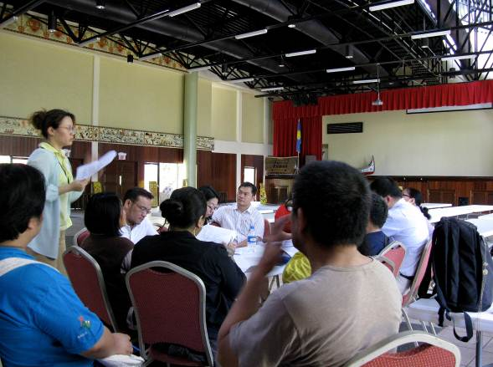
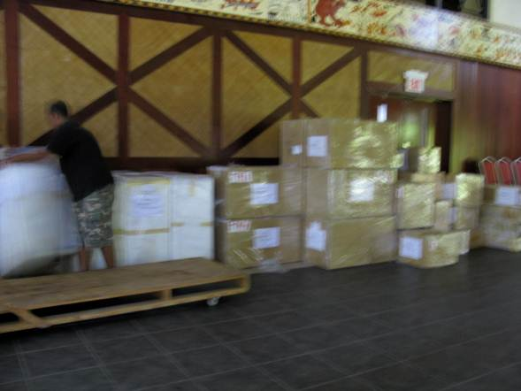
佈展工作會議
未拆箱前的展品

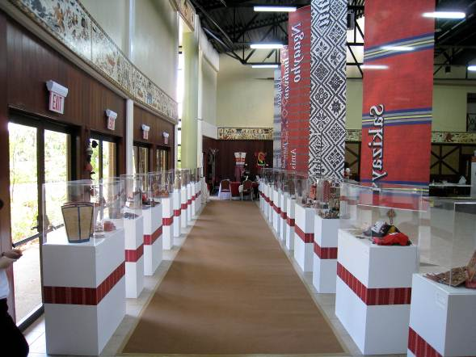
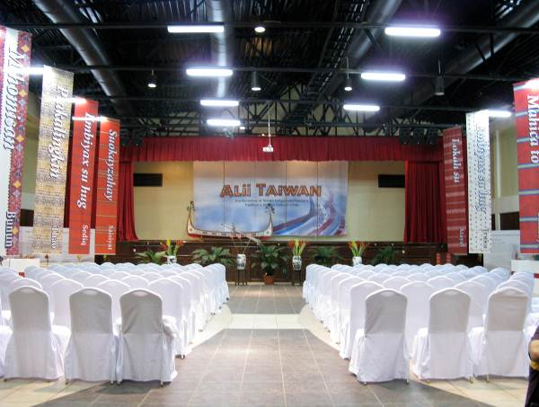
整齊漂亮的的展覽參觀區

完成大氣又有質感的現場佈展
二、卸展執行說明
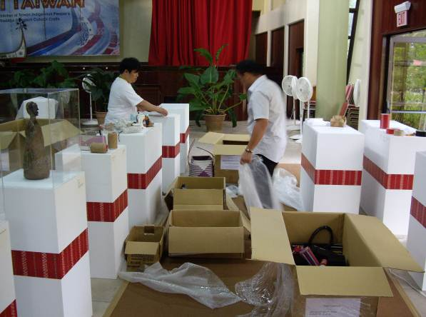
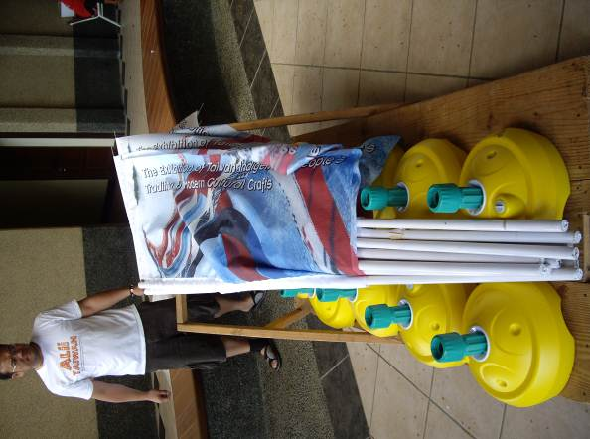
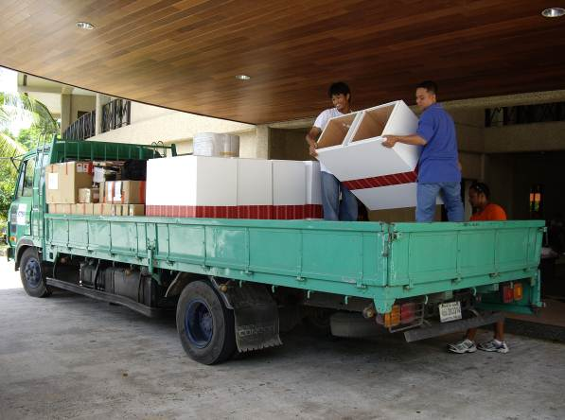
挑高的14族掛旗卸展有賴當地工作人員協助,才順利進行是項艱難的工作

開始一一分類裝箱,並細心包裝每一件展品
布旗與旗座因為4月7-8日配合腐女節的DIY使用,就留給帛琉文化中心使用
運送公司依報關清點收清運件數,一一搬上貨櫃等待空運回台
三、展場執行說明

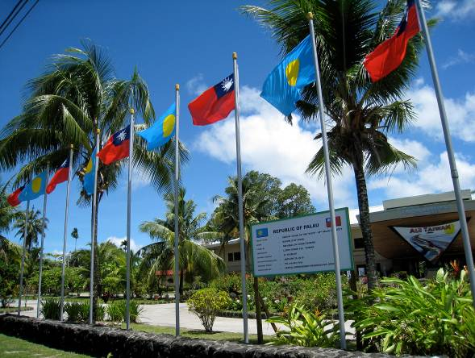
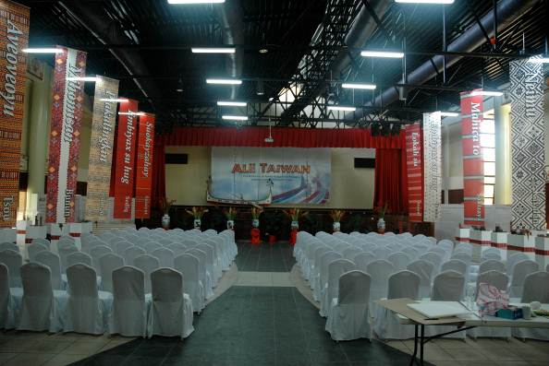
帛琉文化中心入口兩國國旗飄揚
展場完成
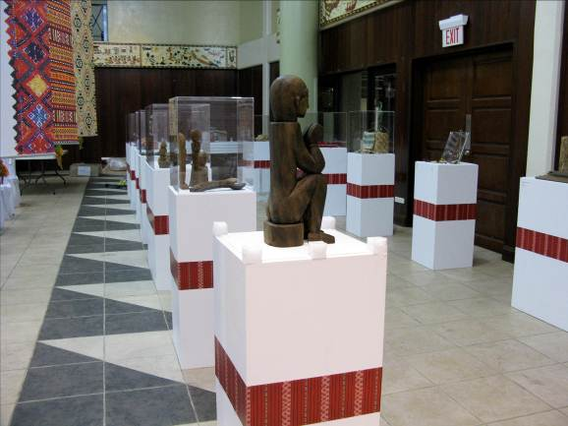
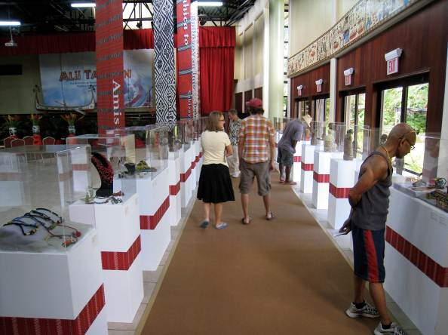
傳統文物展區
現代工藝展區
四、參觀人數統計表

日期 | 人數 | 備註
3月26日 | 520 | 開幕式
3月27日 | 110
3月28日 | 95
3月29日 | 132
3月30日 | 107
3月31日 | 86
4月1日 | 80
4月2日 | 78
4月3日 | 81
4月4日 | 93
4月5日 | 108 | 閉幕式
小計 | 1490
4月7日 | 320 | 婦女節參加DIY活動
4月8日 | 350 | 婦女節參加DIY活動
小計 | 2160

玖、展品失竊事件說明

經過說明：
3月26日開幕兩國元首蒞臨並聆聽導覽人員的解說，展櫃中獵人母子刀是完整的
陳列在展櫃中。﹝如圖﹞
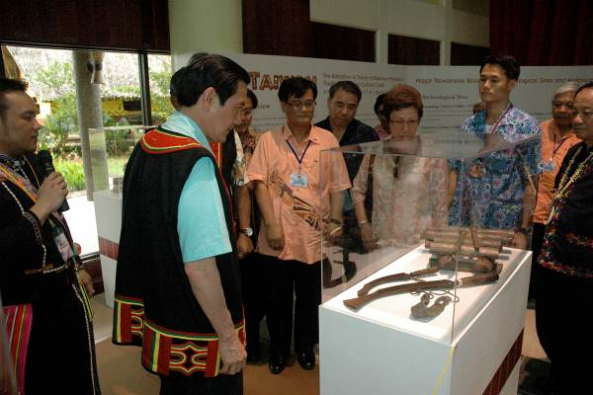

3月28日正常開館後，下午工藝師連美惠老師發現母子獵刀的子刀不再展櫃中，該
展品是連美惠老師借展文物之一，連老師立即通知現場工作人員-朱家琳。工作同仁
立即啟動緊急事件處理流程，會同現場工作人員與連老師勘查該展櫃，展櫃與壓克力
並無招到外力破壞，與布展時無異，並立即通報中華民國駐帛琉大使館陳碩庭秘書，
請求陳秘書協助報警處理。

帛琉當地警察接獲報案，旋即派員勘查蒐證，並製作筆錄。

完成相關程序後，工作同仁製作完整工作紀錄，回報原住民族委員會與公司同仁等。

台灣同仁接獲相關資料後，亦於第一時間通告知會保險公司出險作業。

拾、活動宣傳

一、媒體露出統計
媒體 | 日期 | 標題內容
國際媒體露出
Palau Horizon | 2010/3/26 | Taiwan’s Ma arrives today, visits Palau
Palau Horizon | 2010/3/26 | Taiwanese master craftsmen in Palau
Island Times | 2010/03/26 | Taiwan’s Ma arriving today
Island Times | 2010/03/26 | Taiwan’s Ma arriving today
TAI BELAU | 2010/03/26 | Two President attends Palau-Taipei Game  Taiwam President Ma’s first visit to Palau
Island Times | 2010/4/6 | Alii Taiwan exhibit culminates
國內媒體露出
聯合報  聯合電子報 | 2010/3/25 | 台帛交流 原住民工藝盡現  http://www.abohome.org.tw/index.php?option=com_content&view=article&id=4593:2010-03-25-08-32-24&catid=63:2008-10-22-21-57-56&Itemid=56
主靈之邦 | 2010/3/25 | 台帛交流 原住民工藝盡現  http://www.abohome.org.tw/index.php?option=com_content&view=article&id=4593:2010-03-25-08-32-24&catid=63:2008-10-22-21-57-56&Itemid=56
公共電視  You tube | 2010/03/26 | 公視晚間新聞(關島馬總統過境 薄瑞光登機親自迎接)  http://www.youtube.com/watch?v=nHIZyJ-Ef5M
原視 | 2010-03-27 | 文化園區.帛琉博物館 締結姊妹館
臺灣立報 | 2010/03/29 | 臺灣原住民文化 帛琉觀光看得到
原民會屏東園區 | 2010/03/29 | 文化園區.帛琉博物館 締結姊妹館
工商e報 | 2010/04/08 | Alii Taiwan 台灣原住民族傳統與現代工藝文物特展 4月8日圓滿閉幕 開啟南島語族的傳統工藝探索與重建之路  http://ctee.com.tw/News/View.aspx?cat=4&newsid=2511
臺灣立報 | 2010/05/14 | 原民文化園區與帛琉締結姊妹館  http://tw.news.yahoo.com/article/url/d/a/100514/131/25md6.html
原視 | 2010-05-18 | 民會辦茶會 感謝原民工藝家
自立晚報 | 2010/05/18 | 原民傳統工藝展 「相思豆鍊組」獲首獎  http://www.idn-news.com/news/news_content.php?catid=4&catsid=2&catdid=0&artid=20100518abcd016
工商e報 | 2010/05/24 | 台帛元首手陶板為記 象徵攜手合作邦誼永固  http://ctee.com.tw/News/View.aspx?newsid=3085&cat=2
中時電子報 | 2010/05/29 | Alii Taiwan原住民傳統與現代工藝文物展南島味濃 相思豆鍊組 票選最佳工藝第一名
台灣原住民族資訊網 | 2010/05/29 | Alii Taiwan原住民傳統與現代工藝文物展南島味濃 相思豆鍊組 票選最佳工藝第一名  http://www.tipp.org.tw/formosan/news/news_detail.jspx?id=20100530000001
HiNet新聞 | 2010/05/29 | 相思豆鍊組 票選最佳工藝第一名  http://times.hinet.net/times/article.do?newsid=3179035&option=recreation
工商e報 | 2010/05/29 | 相思豆鍊組 票選最佳工藝第一名

媒體-聯合報
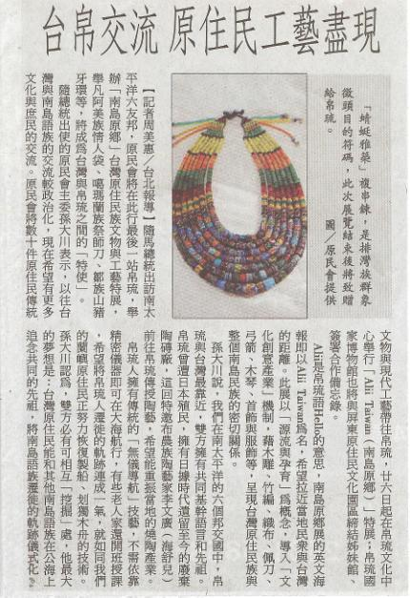

媒體-帛琉當地報導Palau Horizon
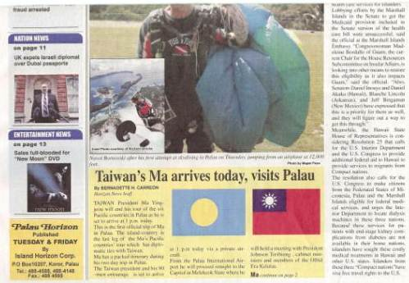

媒體-帛琉當地報導Palau Horizon
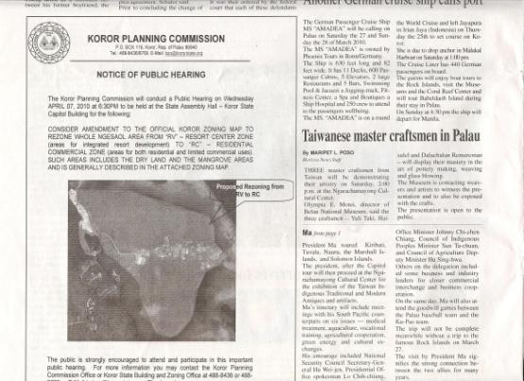

媒體-帛琉當地報導Island Times
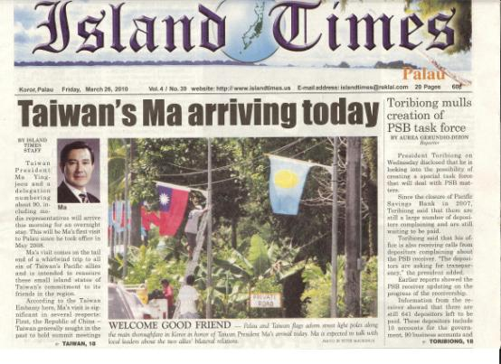

媒體-帛琉當地報導Island Times
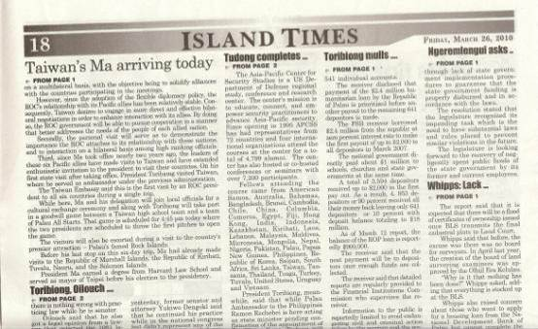

媒體-帛琉當地報導Island Times
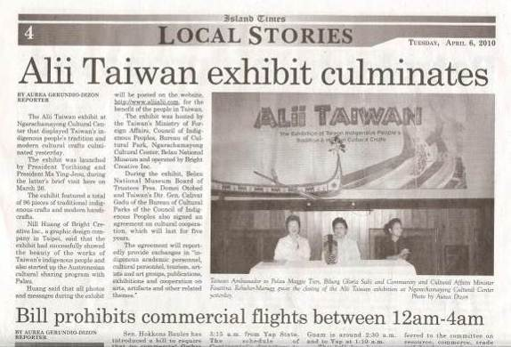

媒體- TAI BELAU
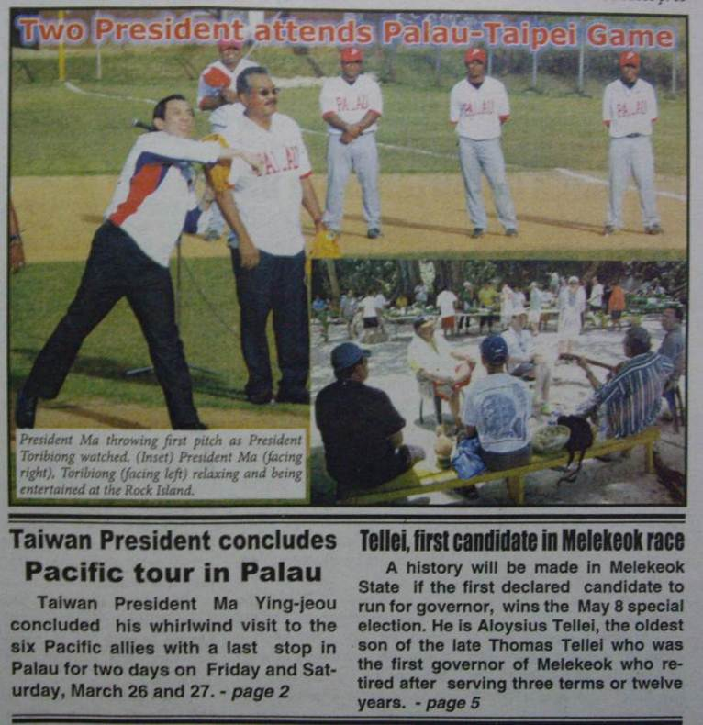
媒體- TAI BELAU
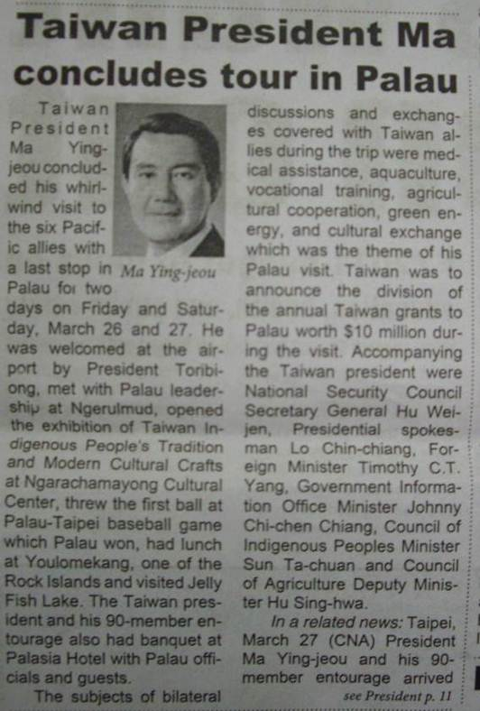

媒體- TAI BELAU
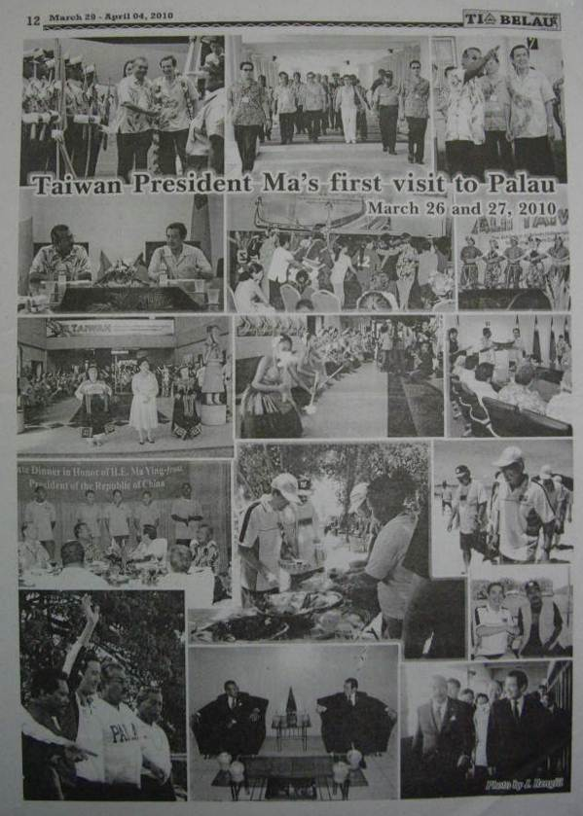

媒體-立報
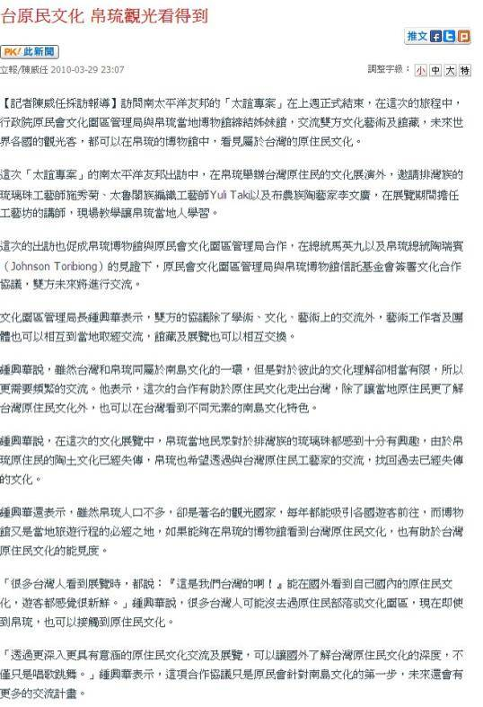

媒體-工商e報
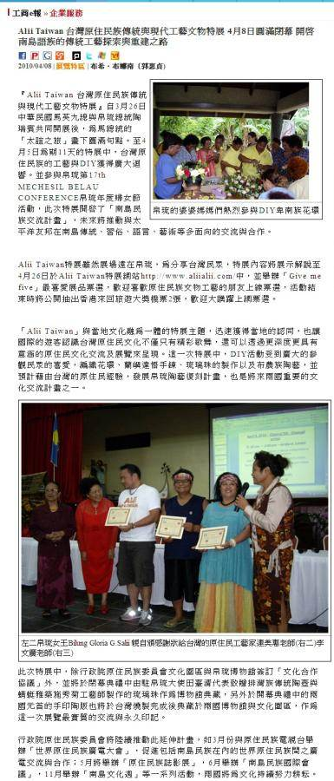
媒體-立報
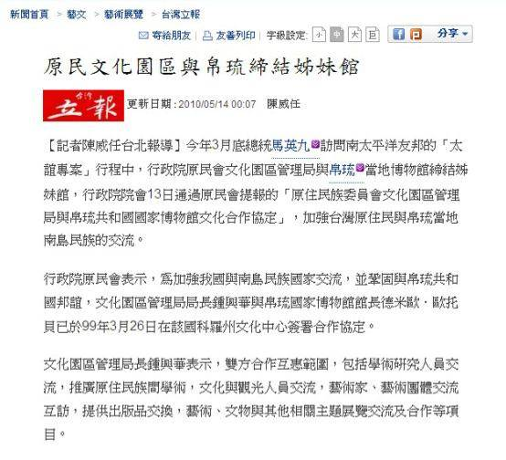

媒體-工商e報
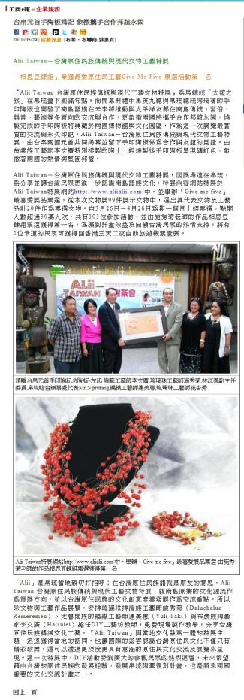

媒體-中國都會網路報
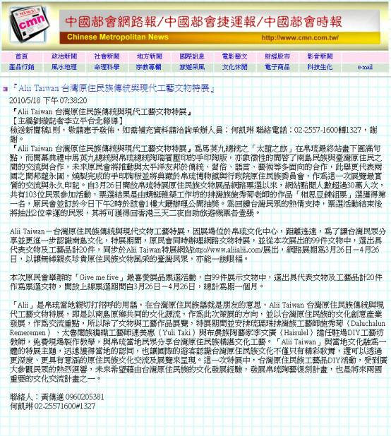

媒體-自立晚報
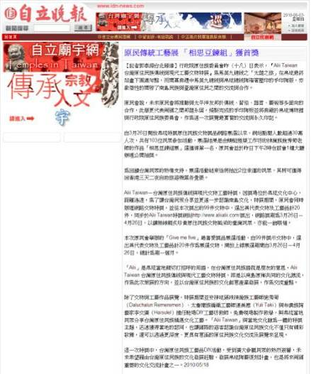

媒體-媒體-公共電視、You tube
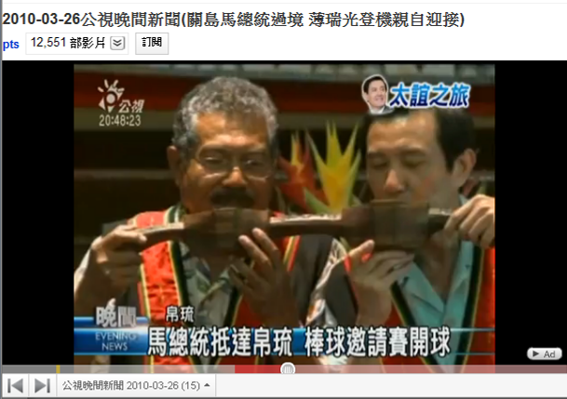

二、ALii Taiwan 官方網站

(一) 網站效益說明
1.本專案於民國99 年3 月11 日始進行網站建置期程，並自民國99 年3 月24 日
正式開站，至民國99 年4 月26 日止活動結束，期間本網站造訪總人次達
254,646 人。
2.以身分證嚴格規範Give Me Five最愛原住民工藝品票選，票
選活動人次達 101 人。
3.網站的退回率為50.03%低於60%、新造訪高達78.72%代表成長性是最高的。
以上皆符合網站經營的方針，代表Alii 台灣-台灣原住民族傳統與現代文物工
藝特展在網站上的經營策略符合使用者需求。顯示本專案建置方向及行銷推廣
尚符合活動需求及經營方向。
(二)網站架構
首頁主選單 | 次選單 | 製作方式
活動快報 |  | 程式開發
展覽總說 | 考古遺址 | 靜態頁面
歷史廻廊 | 歷史事件 | 靜態頁面
傳統文物 | 傳統文物分說 | 靜態頁面(含動態效果)
 | 傳統文物展品介紹 | 靜態頁面(含動態效果)
 | 傳統服飾介紹 | 靜態頁面(含動態效果)
當代工藝 | 當代工藝分說 | 靜態頁面(含動態效果)
 | 施秀菊老師作品介紹 | 靜態頁面(含動態效果)
 | 李文廣老師作品介紹 | 靜態頁面(含動態效果)
 | 連美惠老師作品介紹 | 靜態頁面(含動態效果)
 | 其他工藝師作品介紹 | 靜態頁面(含動態效果)
活動與藝術家 |  | 靜態頁面
票選活動 | 活動辦法 | 程式開發
活動花絮 | 開幕式 | 靜態頁面(含動態效果)
 | 工藝DIY | 靜態頁面(含動態效果)
 | WORKSHOP | 靜態頁面(含動態效果)
 | 閉幕式 | 靜態頁面(含動態效果)
聯繫我們 |  | 靜態頁面
網站地圖 |  | 靜態頁面
備註：中英文網頁製作

ALii Taiwan-網站造訪人數大事紀
1. 2010/3/24 網站造訪人數5,129 (網站上線)。
2. 2010/4/7 網站造訪人數9,391 (截止目前之高峰期)。
3. 2010/4/19 網站造訪人數2,198 (網站近期)
4. 網站使用方式統計（上線日 2010/3/24 至2010/4/19）：
網頁／造訪：1.05（<2.0）
退回率：50.03%（<60%）
停留時間：00:02:03（>2:00）
新造訪：78.72%（>40% ; <80%）

拾壹、檢討與建議

一、檢討說明

(一)、時間緊急，展場規格不明
計畫起標到執行期的時間不到二個月時間，因為展場在國外帛琉，相對計畫執
行時間緊迫，特別是展場的規格在提案階段均無資料，提案規劃都只是紙上模
擬，需要到現場重新丈量與規劃，但航班每周僅有兩班，在經費預算限制下，
這雙重因素下，無法提早大隊工作人員進駐。讓整體計畫進展的困難度增加。

(二)、運輸補給線遠，航班次少
台灣與帛琉的黃運班次僅有華航兩班，本計畫又是配合馬總統的「太誼之旅」
計畫，所以相對航班少，運輸的能量大大減少，計畫時間緊急，第一次勘場後，
展場設計規畫大大變動，開幕活動因事涉兩國元首，也一直無法拍板確定，讓
相關製作物無法在跟上時間的緊急，。

因為航班少，無其他運輸方式，只能透過空運且是需要透過客機運送，客機運
送須是該班的旅客滿載狀況，才能決定上多少貨品。導致無法一次將展品與相
關道具全部一次運送。

(三)、計畫執行與行政無法時間同步
本專案計畫執行時間急迫，與原計畫項目多項變更，但計畫執行與行政調整的
作業，在時間上無法同步，所有工作人員都投注在計畫落實的推動與執行上，
行政作業無法同時間，讓計畫在執行預算十分緊促。而且原計畫預算的運輸費
用只評估展品的空運費，因當地的資源不足且十分昂貴，所有相關展覽與活動
道具均需要台灣運送過去，更是讓經費節節上升，如運費增加了50%。

(四)、現場館勘保全不足
本專案計畫執行過程，因當地的展場有安全上的疑慮，雖將每一件展品與展櫃
都加上壓克力罩，但是開展第二天還是發生太魯閣族子母獵刀組展品中，子刀
失竊一案，所以現場除了管勘人員外，需增加保全人員或請當地警察配合。

(五)、展覽型態的合適性
依當地的人文素質條件，比較適合做表演性質或互動型態的活動，如DIY。如
果是展覽類型的舉行，應配合當地的重要集會活動，展期可再縮短，活動參與
人數與效益會更高更好
二、建議說明

(一)、國外原住民文化交流平台需要長期規劃
本專案計畫與帛琉當地的復刻陶藝計畫相符，初次的計畫比較多元的規劃可以
開啟交流計畫的可能性。
以當地風土民情和特色，靜態性的展覽相對在帛琉當地比較少，民眾也比較少
參與這類型的文化性較深的展覽，相對DIY活動就受到民眾歡迎。
如此類交流計畫可以從分眾角度著手，如學校或與當地大型節日合作，可以更
深度落實計畫效益。

(二)、互動性計畫受歡迎
這一次計畫中DIY的規劃大受歡迎，帛琉當地的文化特色中以編織、木雕、貝
類飾品最多，這與當地的自然環境與文化背景有關，而這一次規劃的DIY活動
中琉璃珠與帛琉的女人錢有著共通的文化背景，可以做為以後深度探討與發展
的交流計畫。

另帛琉文化部門希望可以復刻帛琉的傳統陶藝，這一項計畫亦可作為日後的長期實際推動的發展方向。
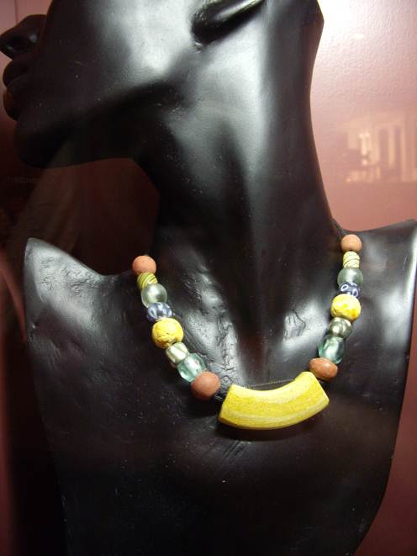
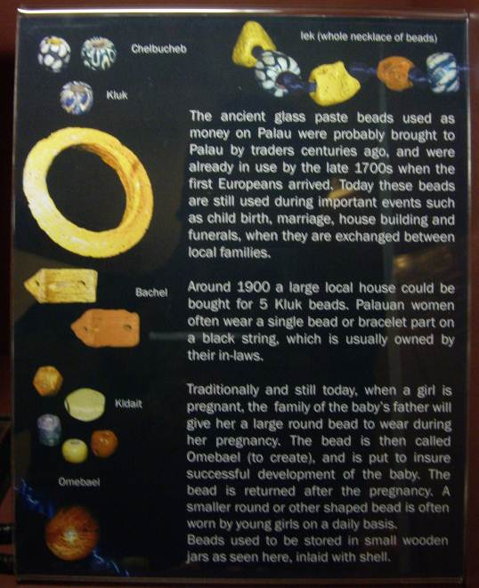
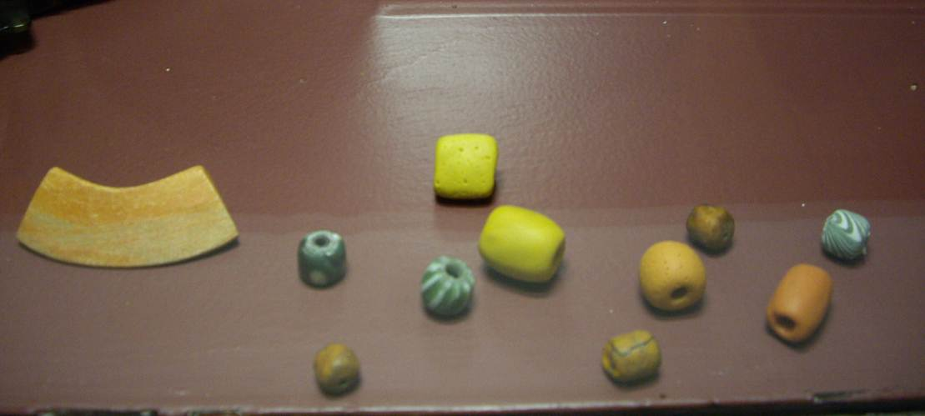

(三)、深度交流與互動型計畫的方向建議
有關此計畫的推動與延續有下列幾點建議：
1.復刻帛琉陶藝，兩國陶藝創作聯展
A>帛琉文化的源流與發展過程，研究兩國陶藝文化的相似與相異處，作為計
畫的基礎論述。

B>方案一 陶藝復刻計畫
徵選當地陶藝家或大專青年，派駐數位台灣陶藝家，包含原住民與非原住
民的陶藝家，與當地徵選出來的創作團隊一同建立帛琉的陶藝資料庫，並
透過台灣陶藝家的進駐訓練創作團隊。預計8-10個月後一起發表陶藝作品
，展覽作品分台帛傳統復刻類與創作類兩項。

方案二 南島原鄉工藝文化展
帛琉的工藝文化中有很多與台灣的原住民的工藝發展相似之處，如排灣族
的琉璃珠和當地女人錢，有玻璃、陶燒或珊瑚製成，計畫主題可以訂為：
「從琉璃珠與女人錢看南島文化的源流」。
帛琉的工藝文化中，目前以編織、木雕、貝類飾品最多，這與當地的自然
環境與文化背景有關，可以邀請台灣的各類原住民藝術家，運用當地的元
素與材料創作，作為創作展出。

1.計畫推廣建議
A>研討會或座談會–作為計畫深度的探討與累積，可以強化計畫的延續性，
或方向的可能性發掘。

B>台灣帛琉兩地巡迴展–展覽規劃建議是帛琉與台灣巡迴或兩地同時聯展
，可收推廣的效益。

C>展覽中DIY區的設立，特別是在帛琉是必要的項目。

(四)、展品的規劃
本案原規劃向台博館商借歷史文物，之後因帛琉當地安全性考量，鑒於台博館
的歷史文物均是十分貴重的展品，故更換傳統展品，並加強壓克力罩的保護。
建議本案如賡續辦理，應展示各族代表行現代工藝作品即可，或原住民藝術家
的創作，以降低展品失竊的風險與損失。

(五)、24小時加強保全人員安全防護
本次計畫中於活動現場行得當地警察局協助，於每日休館後至翌日開館前，派
駐點警察看守。加強警衛維護展場需編列相關經費以支應相關安全人事費用。

